Міністерство освіти і науки України  
Національний технічний університет України

«Київський політехнічний інститут ім. І. Сікорського»

Навчально-науковий інститут атомної та теплової енергетики

Кафедра цифрових технологій в енергетиці

**Лабораторна робота 1**

Тема: «Метод Гауса вирішення СЛАР»

з дисципліни: «Чисельні методи»

Варіант 19

Виконав:

Студент 2-го курсу

Інституту атомної та теплової енергетики

Групи ТР-23

Ровний Григорій Олександрович

Затвердила: Залевська О.В.

КИЇВ - 2023

**Завдання**

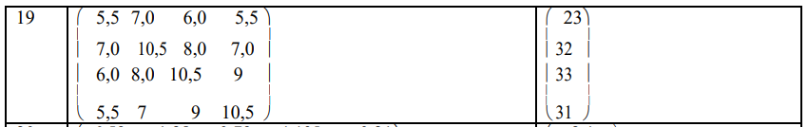

Розв’язати систему рівнянь з кількістю значущих цифр m = 6. Використати метод Гауса шляхом зведення до діагональної матриці. Вивести всі проміжні результати (матриці А, що отримані в ході прямого ходу методу Гауса, матрицю зворотного ходу методу Гауса та розв’язок системи. Навести результат перевірки: вектор нев’язки r = b – Ax, де x - отриманий розв’язок. Розв’язати задану систему рівнянь за допомогою Mathcad. Навести результат перевірки: вектор нев’язки r = b – Axm, де xm - отриманий у Mathcad розв’язок. Порівняти корені рівнянь, отримані у Mathcad, із власними результатами за допомогою методу середньоквадратичної похибки.

**Теоретичні відомості**